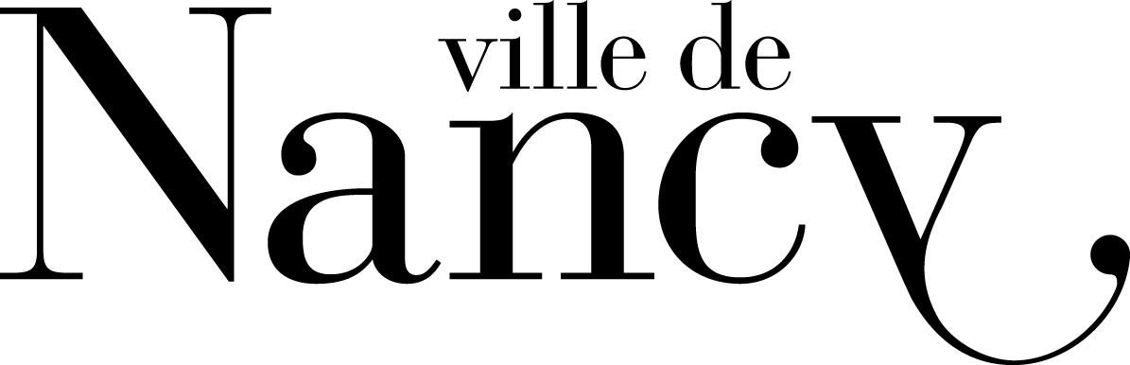
Dossier de demande de subvention
pour l’annee 2025

Ce dossier de demande de subvention est à adresser dûment
complété à l’adresse suivante :

Centre de Ressources de la Vie Associative
Hôtel de Ville de Nancy
CO n°1
54035 Nancy Cedex

vie-associative@mairie-nancy.fr
03.83.85.33.69

Nom de l’association : ________________________________________________

Subvention sollicitée :

Fonctionnement ◻ 1ère demande ◻ Renouvellement
ou Conventionnement Montant : _____________

Projet
ou Manifestation ◻ 1ère demande ◻ Renouvellement

Titre : _____________________________________________________
Fait à :
Le :

Signature Signature
Président Trésorier
Montant : _____________

Investissement
Montant :

Cadre réservé à l’administration

N° de la demande :  Reçue le : | AR en date du :  Service gestionnaire :

PIECES A TRANSMETTRE A LA VILLE DE NANCY

Rappel : Seules les associations déclarées conformément à la loi du 1er juillet 1901 peuvent obtenir une subvention. La transmission de l'ensemble de ces pièces est obligatoire pour que la demande de subvention puisse être prise en compte. Le service instructeur se réserve le droit de demander toute pièce nécessaire à la compréhension du dossier.

> Lors d'une première demande de subvention, merci de joindre à votre dossier :

◻ les statuts de l’association,
◻ la composition du conseil d’administration et du bureau de l’association,
◻ la date et le numéro de récépissé de déclaration de création de l’association en Préfecture,
◻ la date d’inscription de la création de l’association au journal officiel,
◻ le relevé d’identité bancaire (RIB) ou postal (RIP) établi au nom de l’association,

Lors d’un renouvellement de demande de subvention, les pièces mentionnées ci-dessus doivent être transmises à la ville en cas de modification.

> A chaque demande de subvention, merci de transmettre :

◻ la fiche 1 complétée : présentation de l’association
◻ le bilan et le compte d’exploitation de l’année N-1 conforme au plan comptable des associations de 1999 (Règlement N°99.01 du 16 février 1999)
◻ le rapport d’activité de l’année N-1
◻ une situation provisoire des comptes de l’année en cours
◻ une prévision des comptes de l’année de la demande

Ces documents doivent être ceux approuvés par l’Assemblée Générale.

> S’il s’agit d’une demande de subvention de fonctionnement ou pour un conventionnement :

◻ la fiche 2 complétée : demande de subvention de fonctionnement / conventionnement

> S’il s’agit d’une demande de subvention pour un projet ou une manifestation :

◻ la fiche 3 complétée : demande de subvention projet ou manifestation
◻ le bilan global et financier du projet ou de la manifestation N-1 (en cas de renouvellement)
◻ Le budget prévisionnel de la manifestation ou du projet de l’année de la demande.

> S’il s’agit d’une demande de subvention pour un investissement :

◻ la fiche 4 complétée : demande de subvention d’investissement
◻ le devis ou la facture si l’achat est déjà réalisé

Fiche 1 : Présentation de l’association

Identification de l’organisme
Nom complet

SIGLE

Adresse du siège

Adresse de correspondance
(si différente)

Téléphone

Adresse mail

Site internet

Numéro SIRET

Numéro de licence entrepreneur du spectacle (si concerné)
Numéro récépissé en préfecture
Objet de l’association

Affiliation
(réseau, fédération)

Nom de la personne en charge
de la demande de subvention
Mail |  |  | Téléphone

Identification des responsables de l’organisme
Nom du (de la) Président(e)
Adresse
Mail |  |  | Téléphone
Nom du (de la) Directeur(-trice) de la Structure
Mail |  |  | Téléphone

Renseignements concernant les ressources humaines
Nombre d’adhérents |  |  | Dont adhérents nancéiens
Nombre de bénévoles |  |  | Nombre de salariés
Nombres de salariés (en équivalent temps plein)

Renseignements concernant l’activité de l’association
Lieu(x) d’activité de l’association :

Rayon d’action de l’association
National |  | Régional |  |  | Départemental |  | Agglomération |  | Ville
Montant de la carte d’adhésion à l’association
Montant de la cotisation annuelle pour l’activité

Détail des subventions directes et indirectes reçues
+ mécénat (à préciser)
 | Année  N-1 | % du budget global | Année en cours | % du budget global | Demande | % du budget global
Subvention de la ville de Nancy
> de fonctionnement ou conventionnement

- directe

- Indirecte (valorisation)
> Projet ou manifestation

- directe

- Indirecte (valorisation)
> d’investissement (fonds de concours)

Subvention Métropole du Grand Nancy

Subvention du département

Subvention de la région

Subvention de l’Etat

Subvention d’autres collectivités ou organismes publics (à préciser)

Autres Organismes privés
TOTAL

Fiche 2 : demande de subvention de fonctionnement / conventionnement

Nouvelle demande ◻ Renouvellement ◻ Montant : ………………………………..

Actions de l’association
Réalisations particulières de l’année précédente | Date/lieux/descriptif
Réalisations particulières de l’année en cours | Date/lieux/descriptif
Réalisations particulières de l’année à venir – ou événement exceptionnel prévu | Date/lieux/descriptif
Fiche 3 : demande de subvention pour un projet ou une manifestation

Nom du Projet ou de la Manifestation :…….………………………………….............................

Nouveau projet ◻ Renouvellement ◻ Montant : ………………………………..

Personne en charge de la gestion du projet ou de la manifestation

Nom et Prénom :……………………………………………. Fonction : ……………………………………………

Téléphone : ………………………………………… Mail: …………………….………………………………………

1. A remplir en cas de nouveau projet :

Présentation du projet ou de la manifestation

Objectifs du projet ou de la manifestation :
………………………………………………………………………………………………………………………………………………………………………………………………………………………………………………………………………………………………………………………………………………………………………………………………………………………………
……………………………………………………………………………………………………………………………………………………………………………………………………………………………………………………………………………………

Contenu du projet – programme de la manifestation :
………………………………………………………………………………………………………………………………………………………………………………………………………………………………………………………………………………………………………………………………………………………………………………………………………………………………
…………………………………………………………………………………………………………………………………………………………………………………………………………………………………………………………………………………..

Public(s) ciblé(s) :
………………………………………………………………………………………………………………………………………………………………………………………………………………………………………………………………………………………………………………………………………………………………………………………………………………………………

Les bénéficiaires (nombre) :
………………………………………………………………………………………………………………………………………………………………………………………………………………………………………………………………………………………………………………………………………………………………………………………………………………………………

Lieu(x) de réalisation du projet :
………………………………………………………………………………………………………………………………………………………………………………………………………………………………………………………………………………………………………………………………………………………………………………………………………………………………

Date de mise en œuvre du projet : …………………………………………………………………………………

Durée du projet : ………………………………………………………………………………………………………….

Veuillez indiquer toute information complémentaire qui vous semble pertinente :
………………………………………………………………………………………………………………………………………………………………………………………………………………………………………………………………………………………………………………………………………………………………………………………………………………………………

Tous les projets financés devront faire apparaitre le partenariat de la Ville de Nancy sur les supports de communication

2. A remplir en cas de projet récurrent ou d’un renouvellement

Subventions provenant d’autres organismes (précisez) :

Organismes | Montant demandé  Année N | Montant obtenu  Année N | Montant demandé  Année N +1
Ville de Nancy

Métropole du Grand Nancy

Département

Région

Etat

Autres (précisez)

Actions de l’association
Réalisations particulières de l’année précédente | Date/lieux/descriptif
Réalisations particulières de l’année en cours | Date/lieux/descriptif
Réalisations particulières de l’année à venir – ou événement exceptionnel prévu | Date/lieux/descriptif

Fiche 4 : demande de subvention pour un investissement

Personne en charge de la gestion de l’investissement

Nom : ………………………………………………… Prénom : …………………………………………….

Téléphone : ………………………………………… Courriel : ……………………………………………

L’association sollicite une subvention de …......................................................

Présentation du projet
…………………………………………………………………………………………………………………………………….
…………………………………………………………………………………………………………………………………….
…………………………………………………………………………………………………………………………………….
…………………………………………………………………………………………………………………………………….
…………………………………………………………………………………………………………………………………….
…………………………………………………………………………………………………………………………………….
…………………………………………………………………………………………………………………………………….
…………………………………………………………………………………………………………………………………….
…………………………………………………………………………………………………………………………………….
…………………………………………………………………………………………………………………………………….
…………………………………………………………………………………………………………………………………….
…………………………………………………………………………………………………………………………………….
…………………………………………………………………………………………………………………………………….
…………………………………………………………………………………………………………………………………….
…………………………………………………………………………………………………………………………………….
…………………………………………………………………………………………………………………………………….
…………………………………………………………………………………………………………………………………….
…………………………………………………………………………………………………………………………………….
…………………………………………………………………………………………………………………………………….
…………………………………………………………………………………………………………………………………….

Plan de financement du projet

Structure | Montant TTC | Part du budget global en %
Ville de Nancy

Association

…………………………………..

…………………………………..

……………………………………

